Vyučovací předmět: Matematika
Cizí jazyk: Němčina
Téma: Pythagorova věta
Jazyková úroveň: A1/A2
Třída: 7. / sekunda
Počet vyučovacích hodin: 5 x 45 minut

Jazykové cíle
Žáci budou znát následující matematické pojmy:
- názvy geometrických obrazců (das Quadrat – das Dreieck – das Rechteck – der Kreis – das Fünfeck – das Sechseck)
- terminologie související s pravoúhlým trojúhelníkem (rechtwinklig, der rechte Winkel, die Hypotenuse, die Kathete, die Seite, die Länge)
- terminologie související s Pythagorovou větou jako takovou (die Formel, das Quadrat, die Summe, die Wurzel)

Žáci porozumí slovní zásobě obsažené v zadání početních úloh (např. berechnen, gegenüberliegen, die Aufgabe, ist gleich, die Wurzel ziehen)
- rozšíří si obecnou slovní zásobu při počítání slovních úloh (např. die Leiter, die Mauer, das Fernglas, das Handy).

Obsahové cíle
Žáci pochopí vztah mezi stranami pravoúhlého trojúhelníku a budou schopni:
- najít pravý úhel, odvěsnu a přepony v pravoúhlém trojúhelníku
- určit vztah mezi délkami stran pravoúhlého trojúhelníku
- vypočítat chybějící délku strany v pravoúhlém trojúhelníku za použití Pythagorovy věty
- řešit slovní úlohy za použití Pythagorovy věty
- shrnout své znalosti Pythagorovy věty
- napsat dopis/e-mail s vysvětlením žákovi, který na danou látku chyběl

Materiály a pomůcky
Pracovní list 1 (úvodní aktivity), pracovní list 2 (hlavní fáze), pracovní list 3 – opakování (hodnocení), obrázek Pythagora, geometrické obrazce, video.

Pracovní list 1 – Poznámky pro učitele

Čas: 1 vyučovací hodina (45 minut)
Fáze: přípravná (úvod, seznámení)
Cíl: Žáci se seznámí se základními termíny, které jim napomohou k lepšímu porozumění Pythagorovy věty v následující fázi. Žáci získají základní informace o Pythagorovi a budou schopni na základě porozumění čtenému zodpovědět otázky související s textem.

1)
Pomůcky: Kartičky s názvy geometrických obrazců (das Quadrat – das Dreieck – das Rechteck – der Kreis – das Fünfeck – das Sechseck), rozstříhané obrazce, lepenka/blue-tack či magnety (lze se obejít bez těchto pomůcek, případně lze využít interaktivní tabuli).

Žáci přiřadí k jednotlivým obrazcům jejich názvy v němčině. Vyučující připevní (nebo namaluje) na tabuli tvary a žáci k nim přiřazují názvy.
(10 minut)

2)
Žáci vyplní křížovku za pomoci nápovědy pod legendou. Podstatná jména doplňují bez členu. Je vhodné připomenout, že CH jsou v němčině dvě písmena.
(5 minut)

1. |  |  |  | Q | U | A | D | R | A | T
2. |  |  |  |  | F | O | R | M | E | L
3. |  |  | S | U | M | M | E
4. | R | E | C | H | T | W | I | N | K | L | I | G
5. |  |  |  |  |  | S | E | I | T | E
6. |  |  |  |  | R | E | C | H | T
7. |  |  |  | W | I | N | K | E | L

3)
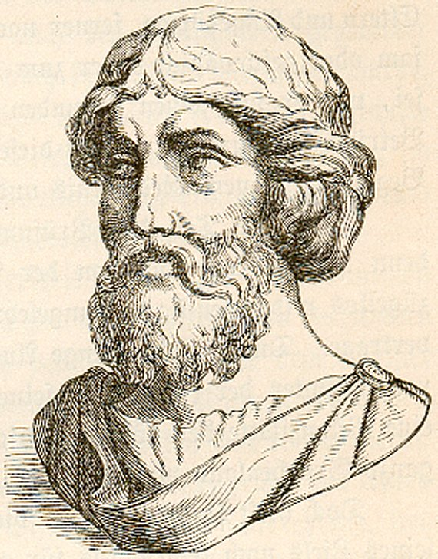
Porozumění čtenému textu: Každá skupina dostane text o Pythagorovi. Po přečtení textu odpoví na otázky.
(20 minut)

Pomůcky: Obrázek Pythagora

4)
Žáci popisují pravoúhlý trojúhelník.

Řešení:

1. Seite a
2. die Kathete (a)
3. der rechte Winkel
4. die Länge
5. die Kathete (b)
6. die Hypotenuse

(10 minut)

Pracovní list 2 – Poznámky pro učitele
Čas: 2 vyučovací hodiny (2 x 45 minut)
Fáze: hlavní
Cíl: Žáci pochopí a budou schopni aplikovat Pythagorovu větu v úlohách slovní i neslovní povahy. Žáci budou schopni správně používat matematické termíny související s danou problematikou.

1)
Pythagorova věta – teorie (výklad v němčině)
Der Satz des Pythagoras lautet:
Die Summe der Quadrate über den Katheten ist gleich dem Quadrat über der Hypotenuse. Achtung: Der Satz gilt nur in einem rechtwinkligen Dreieck.
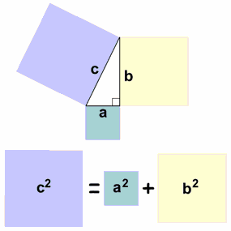

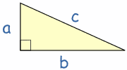 a² + b² = c²
Wir überprüfen den Satz des Pythagoras in einigen Beispielen.
Dieses Dreieck hat einen rechten Winkel und die Länge der Seiten ist 3, 4, und 5.
^{Die Formel ist: a2 + b2 = c}2
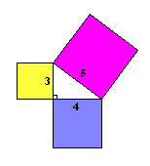 | In diesem Fall ist es:  3² + 4² = 5²  Davon bekommen wir:  9 + 16 = 25  Ja, es funktioniert!

Warum brauchen wir den Satz des Pythagoras?
Wenn wir die Längen von zwei Seiten in einem rechtwinkligen Dreieck kennen, dann können wir – dank dem Satz des Pythagoras – auch die dritte Seite berechnen. Passt aber gut darauf auf, dass es nur in einem Dreieck funktioniert, das einen rechten Winkel hat.

Wie berechnet man die fehlende Seite?
Man muss die Wurzel aus dem Ergebnis ziehen und damit bekommt man die Seite.

(Podle potřeby proveďte několik výpočtů odmocnin.)
(15 minut)

2)
Žáci sledují video, ve kterém je proveden důkaz Pythagorovy věty.
http://vimeo.com/1982607

(5 minut)

3)
Na tabuli demonstrujte výpočet následujících příkladů.
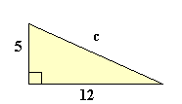  a² + b² = c²  5² + 12² = c²  25 + 144 = c²  c² = 169  c = √169  c = 13 | 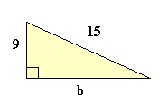  a² + b² = c²  9² + b² = 15²  81 + b² = 225  b² = 144  b = √144  b = 12

Žáci řeší různé úlohy. Žáci mohou pracovat individuálně či ve dvojicích. Kontrolujte, zda postupují správně.
(15 minut)

4)
Porozumění čtenému a zároveň porozumění teorii Pythagorovy věty.
(10 minut)

1. C | 2. H | 3. D | 4. B | 5. F | 6. G | 7. I | 8. A | 9. E

Poznámka
Zde by měla končit první hodina (věnující se hlavní problematice). Pokud žáci nemají dvě 45minutové hodiny za sebou, je třeba na začátku druhé hodiny připomenout znovu na jednoduchém příkladu, jak se postupuje při výpočtu chybějící strany v pravoúhlém trojúhelníku. Teprve potom lze přistoupit ke cvičení 5 a následně ke slovním úlohám ve cvičení 6.

5)
Žáci pracují individuálně či ve dvojicích. Na základě poznámek z předchozí hodiny se pokusí vyplnit tabulku. Požádejte některého z žáků, aby na tabuli nakreslil pravoúhlý trojúhelník a popsal ho body A, B, C a poté odvěsnami a, b a přeponou c.

Řešení:
Kathete a | 6 | 12 | 20 | 24
Kathete b | 8 | 5 | 21 | 7
Hypotenuse c | 10 | 13 | 29 | 25

(10 minut)

6)
Žáci řeší individuálně, ve dvojicích či malých skupinkách různé slovní úlohy, které demonstrují využití Pythagorovy věty v praxi. Buďte po ruce pro případ, že by potřebovali poradit, a také proto, abyste zkontrolovali, zda postupují správně. Na závěr žáci vyřeší dané slovní úlohy na tabuli.
(20 minut)

Řešení:
a) 33,87 Meter, b) 666 Meter

7)
Dbejte na správnou výslovnost a správný překlad do češtiny.
(5 minut)

8)
Žáci se pokusí vyřešit křížovku za pomoci svých poznámek. Neměli by používat slovníky.
(10 minut)

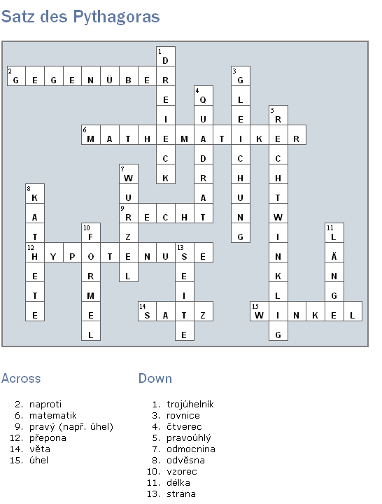
Pracovní list 3 – opakování/test/hodnocení – Poznámky pro učitele
Čas: 2 vyučovací hodiny (2 x 45 minut)
Fáze: závěrečná (shrnutí, hodnocení)
Cíl: Žáci demonstrují jak lingvistické, tak pojmové zvládnutí problematiky.

1)
Žáci si představí, že píší dopis spolužákovi, který je nemocný a zmeškal všechny hodiny o Pythagorově větě. Jejich úkolem je česky stručně vysvětlit princip Pythagorovy věty a následně demonstrovat její užití v početních úlohách. Rovněž mají nakreslit pravoúhlý trojúhelník a popsat ho příslušnými termíny. Při vypracovávání tohoto úkolu smí žáci používat své vlastní poznámky, slovník a kalkulačku.
Pro usnadnění úkolu nechte žáky pracovat v malých skupinkách či ve dvojicích.
(25 minut)
Následuje společná kontrola – žáci přečtou ve skupinkách své dopisy a zhodnotí je, nejlepší dopis ze skupiny se přečte nahlas a graficky znázorní na tabuli. V případě potřeby je možné zadat několik dalších početních úloh k procvičení, příp. zopakovat základní terminologii.
(15–20 min)

2)
Tato část je již pojata jako test. Ověřují se zde nejen obsahové, ale i jazykové cíle, proto žáci nepoužívají své poznámky ani slovníky.
(40 minut)

Odpovědi:
b)
Pythagoras war ein großer Mathematiker.
Die Philosophen öffneten ihm die Welt der Mathematik.
Pythagoras ging nach Italien und dort unterrichtete er Mathematik.
Der Satz des Pythagoras gilt nur in einem rechtwinkligen Dreieck.
Mit diesem Satz kann man eine fehlende Seite in einem rechtwinkligen Dreieck berechnen.
Die Summe der Quadrate über den Katheten ist gleich dem Quadrat über der Hypotenuse

c) x = 12
d) přepona = 17
e) Pythagorova věta, odmocnina, pravoúhlý, vzorec
f) die Hypotenuse, die Kathete, die Seite, das Quadrat

